โรงพยาบาลสุไหงปาดี  Sungaipadi Hospital | รหัสเอกสาร: CPG-PCU-002 -00 | ฉบับที่: 1 | หน้า 2
 | เรื่อง: โรคท้องร่วงเฉียบพลัน
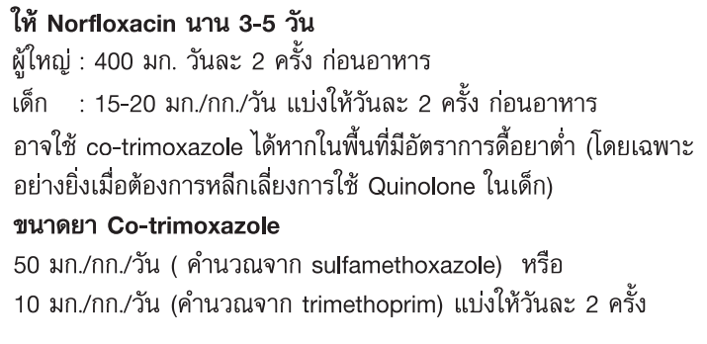
ให้ยาปฏิชีวนะ (Antibiotic)

รักษาและดูแลแบบประคับประคองหรือให้ยาตามอาการ
- Paracetamol
- Domperidone
- Simethicone
- Buscopan
- ORS
กรณีไม่ให้ยาปฏิชีวนะ (Antibiotic) 1. อาหารเป็นพิษ ( มีอาการอาเจียนเป็นอาการเด่น) 2. ท้องร่วงชนิด Non-invasive (แบคทีเรียยังไม่ลุกล้ำเข้าไปในผนังลำไส้) ถ่ายอุจจาระเหลวจำนวน 3 ครั้งหรือมากกว่าหรือถ่ายมีมูก หรือถ่ายเป็นน้ำอย่างน้อย 1 ครั้ง
กรณีที่ควรให้ยาปฏิชีวนะ (Antibiotic) ท้องร่วงชนิด Invasive (สงสัยแบคทีเรียลุกล้ำเข้าไปในผนังลำไส้) มีข้อใดต่อไปนี้ 1. มีไข้ BT > 37.8 c 2.อุจจาระมีเลือดปนเห็นได้ด้วยตาเปล่า 3.ตรวจพบRBCและWBCในอุจจาระ หากมีการทำstool examination
- ซักประวัติ
- ลักษณะของอุจจาระ : สี , มีมูกหรือมูกเลือดปนหรือไม่
- จำนวนครั้งในการถ่าย
- มีไข้หรือไม่ ( BT > 37.8’C)
- ตรวจร่างกาย
- วัดสัญญาณชีพ (Vital signs)
- ตรวจลักษณะทั่วไป (General appearance)
: เด็กซึมลงหรือไม่ อ่อนเพลียหรือไม่ ปากแห้ง/เบ้าตาหรือไม่
- ตรวจลักษณะหน้าท้อง : นุ่มดีหรือไม่ มีท้องแข็งหรือไม่ กดแล้วสะดุ้งหรือไม่
- ขอดูรูปอุจจาระ หากผู้ป่วยหรือผู้ปกครองถ่ายรูปมาด้วย

โรคท้องร่วงเฉียบพลัน

